644099 г. Омск, ул. Орджоникидзе, 14, офис 11
тел: 8 (3812) 24-56-27

E-mail: mail@opsa.info Сайты www.opsa.info,
опса.рф, цмр55.рф
Skype: opsa55


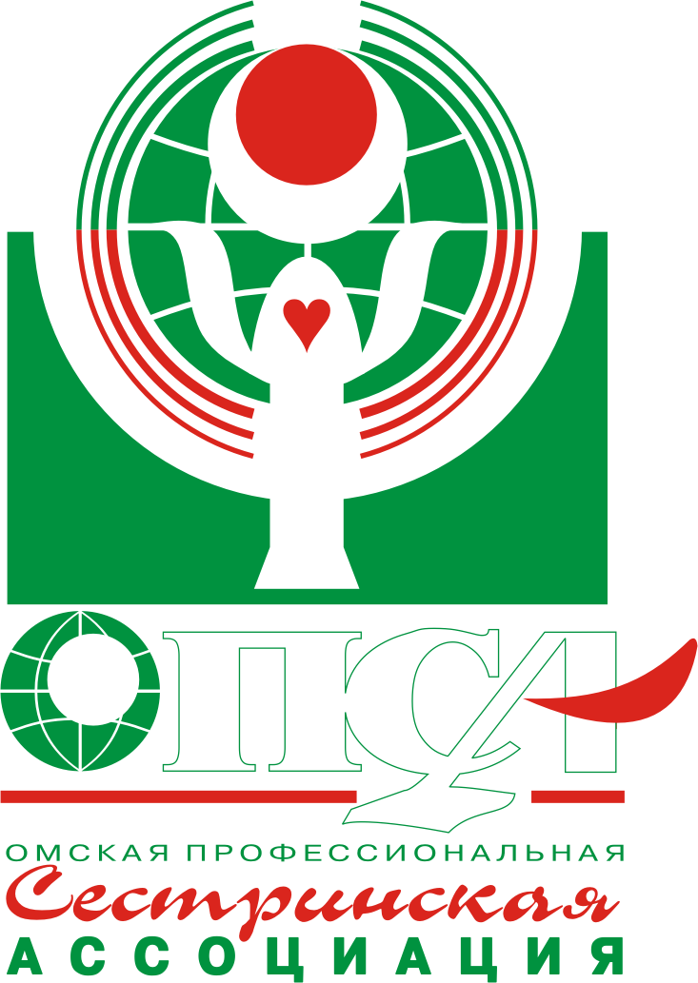
Омская профессиональная сестринская ассоциация
Специализированная секция
«Сестринское дело в реабилитации»
БУЗОО «Центр медицинской реабилитации»

ПРОГРАММА
региональной учебно-методической конференции
«Актуальные вопросы медицинской реабилитации детей и подростков»

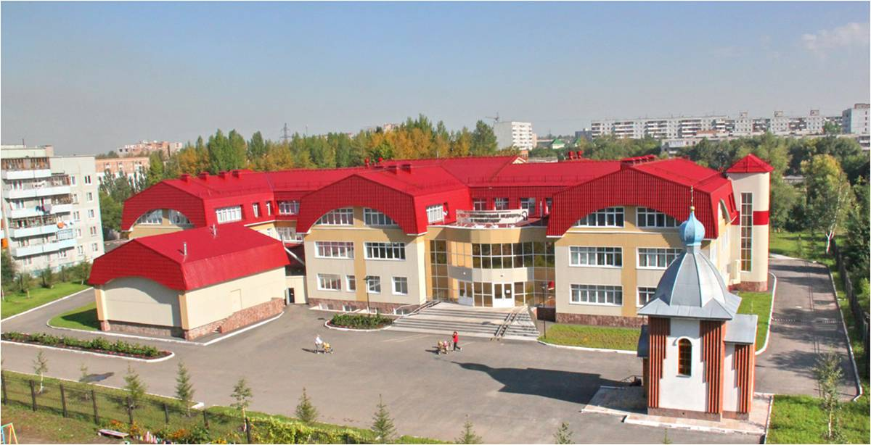

6 июня 2017 г., г. Омск

Время | Мероприятие
09.30 – 10.00 | Регистрация. Выдача материалов конференции.
10.00 – 10.10 | Открытие конференции и вступительное слово:  Сергей Николаевич Кожевников, к.м.н., главный внештатный специалист по медицинской реабилитации Министерства здравоохранения Омской области, главный врач БУЗОО «Центр медицинской реабилитации»  Сергей Владимирович Тихонов, к.б.н., доцент, председатель специализированной секции ОПСА «Сестринское дело в реабилитации»
10.10 – 10.40 | Доклад: «Основные понятия и принципы медицинской реабилитации. Использование оценочных шкал и тестов в медицинской реабилитации детей и подростков»  Ирина Валерьевна Корнеева, главный внештатный детский специалист по медицинской реабилитации Министерства здравоохранения Омской области, заведующая физиотерапевтическим отделением, врач-физиотерапевт БУЗОО «Центр медицинской реабилитации».
10.40-11.00 | Доклад: «Инновационные технологии в физиотерапии»  Елена Леонидовна Филатова, врач-физиотерапевт физиотерапевтического отделения БУЗОО «Центр медицинской реабилитации».

Время | Мероприятие
11.00 – 11.30 | Доклад: «Современные технологии кинезотерапии в медицинской реабилитации детей и подростков»  Сергей Владимирович Тихонов, к.б.н., доцент, инструктор-методист по ЛФК БУЗОО «Центр медицинской реабилитации».
11.30-11-50 | Доклад: «Опыт работы мультидисциплинарной бригады в медицинской реабилитации пациентов на базе БУЗОО «ЦМР»  Наталья Анатольевна Щукина, врач ЛФК , врач-педиатр БУЗОО «Центр медицинской реабилитации».
11.50 – 12.10  12.10-12.30 | Мастер-класс «Оценка повседневной жизнедеятельности пациента по шкале Бартела»  Сергей Владимирович Тихонов, инструктор – методист по ЛФК, отделение реабилитации БУЗОО «ЦМР»  Мастер-класс «Работа «Школы домашней реабилитации» как составляющей непрерывного реабилитационного процесса»  Нина Николаевна Долгушина, главная медицинская сестра БУЗОО «Центр медицинской реабилитации».
12.30 – 12.45 | Закрытие конференции. Вручение сертификатов.

